РАДА ЛІДЕРІВ УЧНІВСЬКОГО САМОВРЯДУВАННЯ ОГОЛОШУЄ КОНКУРС
«Я НА КАРАНТИНІ»
МОЖЛИВІ РУБРИКИ:
- «ОСЬ ТАК Я ПРОКИДАЮСЬ»; 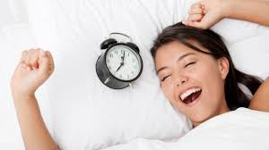
- «ЛЮБЛЮ ПІДТРИМУВАТИ СВОЄ ТІЛО У ФОРМІ»;
- «НАЙБІЛЬШЕ ЧАСУ Я ПРИДІЛЯЮ НАВЧАННЮ»;
- «НЕ ЗАБУВАЄМО ПРО БРАТІВ НАШИХ МЕНШИХ»; 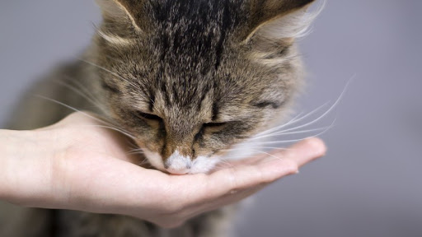

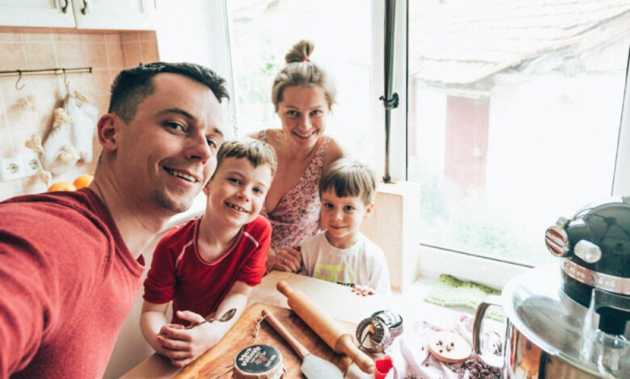
- «ЧАС З РІДНИМИ»
- ТА ІН.

ТРИМАЙМОСЯ!

